Рекомендации родителям по выполнению домашних заданий. Лексическая тема: «Посудае»
1. Словарь по теме.Существительные: посуда, чайник (носик, ручка, донышко, крышка), чашка, блюдце, тарелка, кофей ник, кастрюля, сковорода, половник, ложка, вилка, стакан и т.д.; хлебница, сахарница, солонка, маслёнка, сухарница, перечница, соусник; кухня, столовая, гостиная; чай, кофе, суп; завтрак, обед, ужин, полдник; утро, день, вечер; вода, заварка; раковина; повар.Признаки: столовая, кухонная, чайная, кофейная (посуда), столовые (приборы); утренний, дневной, вечерний, обеденный; горячий, холодный; стеклянный, глиняный, керамический, деревянный, пластмассовый, фарфоровый, алюминиевый.
Действия: готовить, заваривать, наливать, пить, есть, варить, жарить, мыть, вытирать, разбивать.
2. Игра «Из чего сделана посуда?»(записать ответы детей)
На картинках нарисованы предметы посуды. Назови материал, из которого они сделаны.
Образец. Вилка из металла - металлическая.
Стакан из стекла -_______ Ваза из хрусталя -_______ .
Кружка из фарфора -_______ . Ложка из дерева -_______ .
Нож из алюминия -_______ . Миска из глины -_______ .
3. Игра «Чем мы пользуемся на кухне?»(записать ответы детей)
Образец. Хлеб хранят в хлебнице.
Сахар - в ______ . Сухари - в_______ . Соль - в_ ______ .
Масло - в_ ______ . Перец - в_______ . Соус - в_______ .
4. Игра «Посуда» .Назови посуду, которая используется дома во время еды в разное время суток.
Образец. Для завтрака на стол ставятся тарелки, чайные чашки, блюдца, маслёнка, сахарница, заварочный чайник, кладутся чайные ложки. (записать ответы детей)
Для обеда_
Для полдника_
Для ужина _
5. Игра «Водичка». Рассмотри картинки. Опиши действия, которые выполняет мальчик.
Образец. Мальчик наливает воду из чайника в чашку. (записать ответы детей)
1.____________________________________________________________________________________
2. ___________________________________________________________________________________
3. _____________________________________________________ _____________________________
4.____________________________________________________________________________________
5.____________________________________________________________________________________

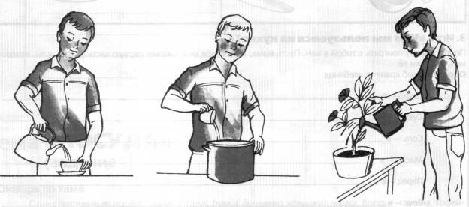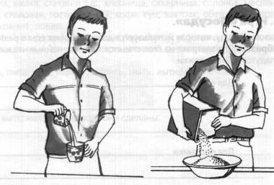
6. Игра «Ложка и стакан». (подчеркнуть, какие действия выполнить затруднился)
Возьми стакан и ложку. Выполни с этими предметами следующие действия.
1. Положи ложку в стакан.2. Достань ложку из стакана.3. Положи ложку под стакан.
4. Достань ложку из-под стакана.5. Положи ложку за стакан.6. Достань ложку из-за стакана.
7. Положи ложку на стакан.8. Сними ложку со стакана. Попроси маму показать тебе эти действия, не называя их. Прокомментируй действия самостоятельно.
7. Игра «Трудные слова». Показать пылесос, холодильник, мясорубку, овощерезку (если есть) и объяснить назначена этих предметов. Ответь, пожалуйста, на следующие вопросы.
Образец. Почему овощерезка называется овощерезкой? -Потому, что овощерезка овощи режет.
Почему мясорубка называется мясорубкой? - _
Почему пылесос называется пылесосом? -_
Почему холодильник называется холодильником? - _
8. Составь рассказ о каком-либо предмете посуды по плану (приложение, рис. 8). Нарисуй этот предмет.
План рассказа  1. Что это? (Назначение.)2. Из каких частей состоит?3. Какого цвета?4. Какой формы?5. Какого размера?6. Из какого материала изготовлено?7. В какое время суток используют? | Рисунок
Рассказ записать за ребенком___________________________________________________________________
_____________________________________________________________________________________________
_____________________________________________________________________________________________
_____________________________________________________________________________________________
_____________________________________________________________________________________________
_____________________________________________________________________________________________

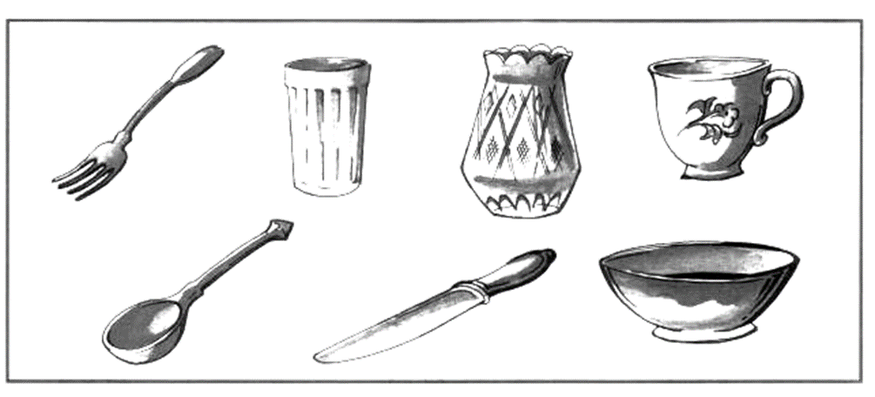

4. Игра «Чего не хватает?»Дорисуй недостающие части посуды. Назови их.

